Труды Кольского научного центра РАН. Химия и материаловедение. Вып. 0. 2020. Т. 00, № 3. С. 00–00.
Transactions of the Kоla Science Centre of RAS. Chemistry and Materials. Series 0. 2020. Vol. 00, No. 3. P. 00–00.

Научная статья
УДК 541.35
DOI:10.37614/2307-5252.2022.3.6.029

КОЭФФИЦИЕНТЫ ДИФФУЗИИ КОМПЛЕКСОВ НЕОДИМА (III)
В ЭКВИМОЛЯРНОМ РАСПЛАВЕ NaCl — KCl — NdCl₃

Сергей Игоревич Маркович¹, Анна Викторовна Попова², Сергей Александрович Кузнецов³
^{1, 2, 3}Институт химии и технологии редких элементов и минерального сырья имени
И. В. Тананаева Кольского научного центра Российской академии наук, Апатиты, Россия
¹s.markovich@ksc.ru
²av.popova@chemy.kolasc.net.ru, http://orcid.org/0000-0001-9016-1358
³s.kuznetsov@ksc.ru, http://orcid.org/0000-0002-3578-6352

Аннотация
Приведены результаты электрохимического поведения трихлорида неодима в расплаве NaCl — KCl. Показано, что процесс электровосстановления неодима в расплаве NaCl — KCl — NdCl₃ протекает в две стадии. C использованием диагностических критериев вольтамперометрии установлено, что при скоростях развёртки потенциала в диапазоне 0,6 ≤ ν ≤ 1,0 В · с⁻¹ процесс перезаряда Nd (III) до Nd (II) не осложнён реакцией диспропорционирования. Были определены коэффициенты диффузии и энергия активации процесса диффузии комплексов Nd (III) в расплаве NaCl — KCl.
Ключевые слова:
неодим, электроосаждение, коэффициенты диффузии
Благодарности:
статья выполнена при поддержке федерального бюджета по теме государственного задания Института химии и технологии редких элементов и минерального сырья имени И. В. Тананаева Кольского научного центра Российской академии наук № FMEZ-2022-0017.
Финансирование:
Государственное задание по теме НИР № FMEZ-2022-0017
Для цитирования:
Коэффициенты диффузии комплексов неодима (III) в эквимолярном расплаве NaCl — KCl — NdCl₃ // Труды Кольского научного центра РАН. Химия и материаловедение. Вып. 00. 2023. Т. 00. № 0. С. 00. http://dx.doi/org/10.37614/2307-5252.2022.3.6.029

Original article

DIFFUSION COEFFICIENTS OF NEODYMIUM (III) COMPLEXES IN AN EQUIMOLAR
NaCl — KCl — NdCl₃ MELT

Sergey I. Markovich¹, Anna V. Popova², Sergey A. Kuznetsov³
^{1, 2, 3}I. V. Tananaev Institute of Chemistry and Technology of Rare Elements and Mineral Raw Materials
of the Kola Science Centre of the Russian Academy of Sciences, Apatity, Russia
¹s.markovich@ksc.ru
²av.popova@chemy.kolasc.net.ru
³s.kuznetsov@ksc.ru, http://orcid.org/0000-0002-3578-6352

Abstract
The paper presents results of electrochemical behavior of neodymium trichloride in the NaCl — KCl melt. It was shown that the process of neodymium electroreduction in the NaCl — KCl — NdCl₃ melt proceeds in two stages.
It was established by using the diagnostic criteria of voltammetry that the discharge process of Nd (III) to Nd (II)
at the potential sweep rate in the range of 0.6 ≤ ν ≤ 1.0 V · s⁻¹ is not complicated by reaction disproportionation.
In this study diffusion coefficients and activation energy of diffusion for Nd (III) complexes in the NaCl — KCl melt were determined.
Keywords:
neodymium, electrodeposition, diffusion coefficients

Введение
Электрохимическое поведение неодима в солевых расплавах изучено в работах [1–8].
В этих исследованиях было установлено, что электровосстановление неодима протекает в две
стадии по реакциям (1) и (2). Однако в [1–8] использовались расплавы с низкой температурой плавления LiCl — KCl, LiCl — KCl — CsCl, поскольку при температуре выше 798 K происходит реакция диспропорционирования (ДПП) (3):

Nd (III) + e⁻ → Nd (II); (1)

Nd (II) + 2e⁻ → Nd⁰; (2)

Nd (II) ↔ Nd (III) + Nd⁰. (3)

В наших исследованиях [9–11] было показано, что и в эквимолярном расплаве NaCl — KCl процесс разряда комплексов Nd (III) до металла остается двухстадийным, а при определенной скорости поляризации можно избежать влияния реакции ДПП на процесс перезаряда (1).
Целью данной работы являлось определение коэффициентов диффузии комплексов Nd (III)
в эквимолярном расплаве NaCl — KCl методом линейной вольтамперометрии.

Результаты исследований
Вольтамперограммы, полученные в расплаве NaCl — KCl — NdCl₃ на электроде
из стеклоуглерода марки СУ–2000, представлены на рисунках 1 и 2. Как видно из вольтамперных кривых, процесс электровосстановления неодима в расплаве NaCl — KCl — NdCl₃, так же как и в легкоплавких расплавах, протекает в две стадии по реакциям (1) и (2), а пикам электровосстановления R₁, R₂ в анодном полуцикле соответствуют пики электроокисления Ox₁ и Ox₂. Из циклических вольтамперных кривых, полученных при различных потенциалах реверса (рис. 2), можно предположить, что при потенциалах первой волны наблюдается образование растворимого продукта, а на второй волне на электроде формируется нерастворимый в расплаве осадок.

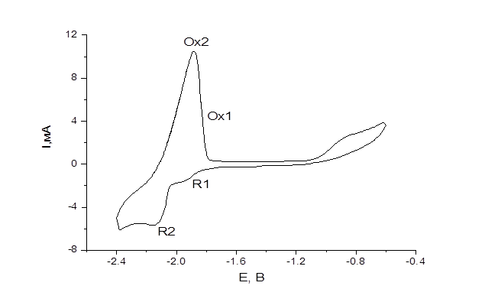

Рис. 1. Циклическая вольтамперная кривая, полученная в расплаве NaCl — KCl — NdCl₃
на электроде из стеклоуглерода. Скорость поляризации 0,3 В · с⁻¹. Температура 973 K.
Концентрация NdCl₃ — 7,12 ⋅ 10⁻⁵ моль · см⁻³. Квазиэлектрод сравнения — стеклоуглерод

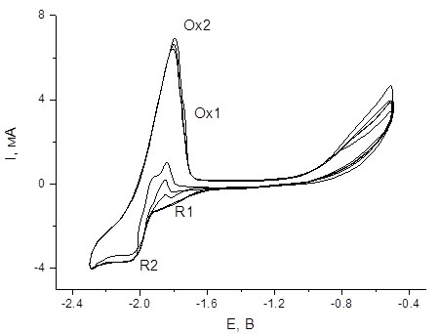

Рис. 2. Серия циклических вольтамперных кривых при различных потенциалах реверса, полученных
в расплаве NaCl — KCl — NdCl₃ на электроде из стеклоуглерода. Скорость поляризации 0,1 В · с⁻¹.
Температура 1073 K. Концентрация NdCl₃ — 4,26 ⋅ 10⁻⁵ моль · см⁻³. Квазиэлектрод сравнения — платина

Были изучены зависимости потенциала и тока пика первой волны от скорости поляризации (ν). Установлено, что потенциал пика (E_{p}^{I}) смещался в область отрицательных потенциалов с увеличением скорости поляризации до 0,6 В · с⁻¹. Анализ циклических вольтамперограмм первой волны показал, что отношение тока анодного пика к катодному, расчет проводился с использованием полуэмпирического уравнения [12]

i_{a}/i_{c} = (i_{a}) / (i_{c})₀ + 0,484(i_{sp})/(i_{c})₀ + 0,086, (4)

было меньше единицы, возрастало с увеличением скорости поляризации и становилось равным единице при ν = 0,6 В ⋅ с⁻¹. Потенциал пика смещался в область положительных потенциалов
с возрастанием концентрации NdCl₃. Значение I_{p}^{I} / ν^{1/2} уменьшалось с увеличением скорости поляризации до 0,6 В ⋅ с⁻¹ и становилось постоянным при ν ≥ 0,6 В ⋅ с⁻¹ (рис. 3). Разность пика и полупика возрастала с увеличением скорости развертки потенциала и становилась практически постоянной при ν ≥ 0,6 В ⋅ с⁻¹. Вышеуказанные диагностические критерии позволяют сделать заключение, что при ν < 0,6 В ⋅ с⁻¹ электродный процесс (1) осложнен реакцией ДПП (3) [13].

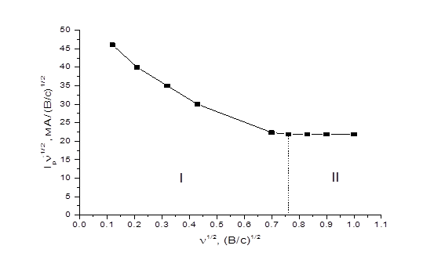

Рис. 3. Зависимость I_{p}^{I} / ν^{1/2} — ν^{1/2} для электродной реакции Nd (III) + e⁻ → Nd (II), полученной на электроде
из стеклоуглерода. Температура 1073 K, концентрация NdCl₃ 7,56 ⋅ 10⁻⁵ моль · см⁻³, площадь электрода 0,322 см². Квазиэлектрод сравнения — стеклоуглерод:
I — ν < 0,6 В · с⁻¹, процесс осложнён реакцией ДПП; II — 0,6 ≤ ν ≤ 1,0 В · с⁻¹, процесс не осложнён реакцией ДПП

Для расчета числа электронов электродной реакции, отвечающей первому пику, использовались уравнение для обратимого процесса с образованием растворимой формы в расплаве [14]

Е_{р/2} – Е_{р} = 2,2RT / nF (5)

и уравнение для того же процесса, но осложненного последующей реакцией ДПП (3) [13]:

E_{р/2} – Е_{р} = 1,597 RT / nF. (6)

Значения потенциалов пиков и полупиков, а также число электронов (n), рассчитанных
по уравнениям (5) и (6) для первой волны электровосстановления, при различных скоростях поляризации представлены в табл. 1.

Таблица 1
Экспериментальные и расчетные данные для первой стадии электровосстановления

ν, В ⋅ с⁻¹ | Е_{p}, В | Е_{p/2}, В | Е_{p/2} – Е_{p}, В | Число электронов  согласно уравнению
 |  |  |  | (5) | (6)
0,02 | -1,825 | -1,696 | 0,129 | 1,50 | 1,09
0,05 | -1,839 | -1,707 | 0,132 | 1,46 | 1,07
0,10 | -1,845 | -1,707 | 0,138 | 1,40 | 1,02
0,20 | -1,852 | -1,712 | 0,140 | 1,37 | 1,01
0,50 | -1,856 | -1,734 | 0,148 | 1,30 | 0,95
0,6 | -1,858 | -1,670 | 0,188 | 1,02 | 0,75
0,7 | -1,863 | -1,668 | 0,195 | 0,99 | 0,73
0,8 | -1,858 | -1,670 | 0,188 | 1,02 | 0,75
1,0 | -1,860 | -1,669 | 0,191 | 1,01 | 0,74

Примечание. Расплав NaC — KCl — NdCl₃. C_{NdCl3} = 6,87 ⋅ 10⁻⁵ моль ⋅ см⁻³; Т = 1023 К.
Как видно из табл. 1, число электронов n = 1 получено для первого пика по уравнению (5)
при скорости развертки потенциала ν ≥ 0,6 В ⋅ с⁻¹, то есть когда обратимый процесс не осложнен реакцией ДПП, и по уравнению (6) при невысоких скоростях поляризации при осложнении электродного процесса реакцией ДПП.
С использованием диагностических критериев метода циклической вольтамперометрии было установлено, что при 0,6 ≤ ν ≤ 1,0 В ⋅ с⁻¹ ток пика электровосстановления был прямо пропорционален корню квадратному из скорости поляризации, то есть значение I_{p}^{I} / ν^{1/2} оставалось постоянным (см. рис. 3), в то время как потенциал пика не зависел от скорости поляризации до значений ν = 1,0 В ⋅ с⁻¹. Ток пика линейно зависел от концентрации NdCl₃ (рис. 4), а значение потенциала пика не менялось
при изменении концентрации. Согласно теории циклической вольтамперометрии [15], до скорости поляризации 1,0 В ⋅ с⁻¹ электродный процесс (1) контролируется скоростью диффузии с образованием растворимого в расплаве продукта, что подтверждает корректность выбора уравнения (5) для расчета числа электронов в интервале 0,6 ≤ ν ≤ 1,0. В ⋅ с⁻¹.

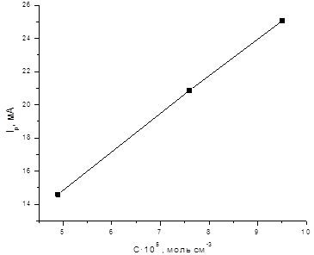

Рис. 4. Зависимость тока пика процесса от концентрации NdCl₃. Скорость поляризации 1,0 В · с⁻¹.
Температура 1023 K, А = 0,322 см²

Коэффициенты диффузии Nd (III) определялись с использованием уравнения Рэндлса — Шевчика [16, 17], справедливого для обратимого процесса с образованием растворимого продукта:

I_{р}^{с} = 0,4463 F^{3/2} R^{-1/2} T^{-1/2} n^{3/2} A C D^{1/2} ν^{1/2}, (7)

где I_{р}^{c} — ток катодного пика, А; А — площадь электрода, см²; С — концентрация электроактивных частиц, моль ⋅ см⁻³; D — коэффициент диффузии, см² ⋅ с⁻¹; ν — скорость поляризации, В ⋅ с⁻¹;
n — число электронов, участвующих в процессе.
Экспериментальные и расчетные данные для определения коэффициентов диффузии Nd (III) представлены в табл. 2.

Таблица 2
Экспериментальные и расчетные данные для определения коэффициентов диффузии
в расплаве NaCl — KCl — NdCl₃

Т, K | I_{р}^{с} ∙ 10³, A | C ∙ 10⁵, моль / см³ | D ∙ 10⁵, см² / c
973 | 18,8 | 7,65 | 2,63
1023 | 20,8 | 7,61 | 3,42
1073 | 22,2 | 7,56 | 4,16
1123 | 23,4 | 7,48 | 4,93

Примечание. A = 0,322 см²; ν = 1,0 В ⋅ с⁻¹.

Температурная зависимость коэффициентов диффузии Nd (III) описывается следующим эмпирическим уравнением, полученным из данных, представленных на рис. 5:

lgD = -2,60 – 1919/ T ± 0,02. (8)

Энергия активации процесса диффузии (ΔU) рассчитывалась по уравнению:

-ΔU / 2,303 R = ∂log D / ∂(1 / T), (9)

и она составила 36,7 кДж ∙ моль⁻¹.
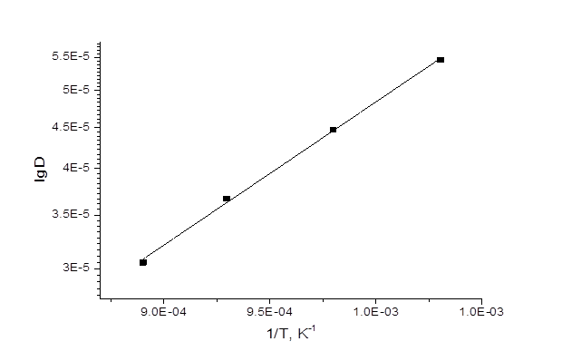

Рис. 5. Зависимость логарифма коэффициента диффузии от температуры

Выводы
Исследовано электрохимическое поведение неодима в хлоридном расплаве NaCl — KCl— NdCl₃.
На основании диагностических критериев циклической вольтамперометрии установлено, что при скорости поляризации < 0,6 В · с⁻¹ процесс Nd (III) + e⁻ → Nd (II) осложнен реакцией диспропорционирования Nd (II) ↔ Nd (III) + Nd. При 0,6 ≤ ν ≤ 1,0 В · с⁻¹ электродная реакция перезаряда контролируется скоростью диффузии. Определены коэффициенты диффузии и энергия активации процесса диффузии Nd (III) в расплаве NaCl — KCl — NdCl₃.

Список источников
- Tang H., Pesic B. Electrochemistry and the mechanisms of nucleation and growth of neodymium during electroreduction from LiCl — KCl eutectic salts on Mo substrate// J. Nucl. Mater. 2015. V. 458. P. 37–44.
- Vandarkuzhali S., Nibedita G., Suddhasattwa Gh., Prabhakara R. B., Nagarajan K. Investigation
on the electrochemical behavior of neodymium chloride at W, Al and Cd electrodes in molten
LiCl — KCl eutectic // Electrochim. Acta. 2014. V. 145. P. 86–98.
- Novoselova А., Smolenski V. Electrochemical behavior of neodymium compounds in molten chlorides // Electrochim. Acta. 2013. V. 87. P. 657–662.
- Uehara A., Fukasawa K., Nagai T., Fujii T., Yamana H. Separation of Nd metal by using disproportionation reaction of Nd (II) in molten chlorides // Journal of Nuclear Materials. 2011. Vol. 414. P. 336–339.
- Fukasawa K., Uehara A., Nagai T., Fujii T., Yamana H. Electrochemical and spectrophotometric study on trivalent neodymium ion in molten binary mixtures of LiCl and alkali earth chlorides
// Journal of Nuclear Materials. 2011. Vol. 414. P. 265–269.
- Li-Xia Luo, Ya-Lan Liu, Ning Liu, Lu Wang, Li-Yong Yuan, Zhi-Fang Chai, Wei-Qun Shi. Electrochemical and thermodynamic properties of Nd (III) / Nd (0) couple at liquid Zn electrode
in LiCl-KCl melt // Electrochimica Acta. 2016. Vol. 191. P. 1026–1036.
- Smolenski V., Novoselova A., Osipenko A., Kormilitsyn M., Luk’yanova Ya. Thermodynamics
of separation of uranium from neodymium between the gallium-indium liquid alloy and the LiCl — KCl molten salt phases // Electrochim. Acta. 2014. Vol. 133. P. 354–358.
- Yamana H., Byung Gi Park, Shirai O., Fujii T., Uehara A., Moriyama H. Electrochemically produced divalent neodymium in chloride melt // Journal of Alloys and Compounds. 2006. Vols. 408–412. P. 66–70.
- Kuznetsov S. А., Gaune-Escard M. Study of neodymium chlorides in an equimolar NaCl — KCl melt by electrochemical transient techniques // EUCHEM 2008 Conference on Molten Salts and Ionic Liquids. Copenhagen, Denmark, 24–29 August 2008. P. 21.
- Kuznetsov S. А., Gaune-Escard M. Electrochemical transient techniques for study
of the electrochemistry and thermodynamics of nuclear materials in molten salts // Journal of Nuclear Materials. 2009. Vol. 389, № 1. P. 108–114.
- Kuznetsov S. А., Gaune-Escard M. Influence of electrode material and fluoride ions on electrochemical behavior of neodymium in NaCl — KCl melt // 9th International Symposium on Molten Salts
Chemistry & Technology (Trondheim, Norway 5–9 June 2011). NTNU — Trondheim Norwegian University of Science and Technology. P. 95.
- Nicholson R. S. Semi empirical procedure for measuring with stationary electrode polarography rates
of chemical reactions involving the product of electron transfer // Anal. Chem. 1966. Vol. 38, № 10. P. 1406.
- Mastragostino M., Nadjo Z., Saveant I. M. Disproportionation and ECE mechanisms. — I. Theoretical analysis. Relationships for linear sweep voltammetry // Electrochim. Acta. 1968. Vol. 13. P. 721–749.
- Галюс З. Теоретические основы электрохимического анализа. М.: Мир, 1974. 552 с.
- Nicholson R. S., Shain J. Theory of stationary electrode polarography // Anal. Chem. 1964. V. 36,
№ 4. P. 706–723.
- Randles J. E. B. A cathode ray polarograph. II. The current voltage curves // Trans. Faraday Soc. 1948. V. 44. P. 327–338.
- Sevchik A. Oscillographic polarography with periodical trinagular voltage // Collect. Czech. Chem. Commun. 1948. V. 13. P. 349–377.

References
- Tang H., Pesic B. Electrochemistry and the mechanisms of nucleation and growth of neodymium during electroreduction from LiCl — KCl eutectic salts on Mo substrate. J. Nucl. Mater., 2015, vol. 458, pp. 37–44.
- Vandarkuzhali S., Gogoi Nibedita, Ghosh Suddhasattwa, Reddy B. Prabhakara, Nagarajan K. Investigation on the electrochemical behavior of neodymium chloride at W, Al and Cd electrodes
in molten LiCl — KCl eutectic. Electrochim. Acta, 2014, vol. 145, pp. 86–98.
- Novoselova А., Smolenski V. Electrochemical behavior of neodymium compounds in molten chlorides. Electrochim. Acta, 2013, vol. 87, pp. 657–662.
- Uehara A., Fukasawa K., Nagai T., Fujii T., Yamana H. Separation of Nd metal by using disproportionation reaction of Nd (II) in molten chlorides. Journal of Nuclear Materials, 2011,
vol. 414, pp. 336–339.
- Fukasawa K., Uehara A., Nagai T., Fujii T., Yamana H. Electrochemical and spectrophotometric study on trivalent neodymium ion in molten binary mixtures of LiCl and alkali earth chlorides.
Journal of Nuclear Materials, 2011, vol. 414, pp. 265–269.
- Li-Xia Luo, Ya-Lan Liu, Ning Liu, Lu Wang, Li-Yong Yuan, Zhi-Fang Chai, Wei-Qun Shi. Electrochemical and thermodynamic properties of Nd (III) / Nd (0) couple at liquid Zn electrode
in LiCl — KCl melt. Electrochimica Acta, 2016, vol. 191, pp. 1026–1036.
- Smolenski V., Novoselova A., Osipenko A., Kormilitsyn M., Luk’yanova Ya. Thermodynamics
of separation of uranium from neodymium between the gallium-indium liquid alloy and the LiCl — KCl molten salt phases. Electrochim. Acta, 2014, vol. 133, pp. 354–358.
- Yamana H., Byung Gi Park, Shirai O., Fujii T., Uehara A., Moriyama H. Electrochemically produced divalent neodymium in chloride melt. Journal of Alloys and Compounds, 2006, vol. 408–412, pp. 66–70.
- Kuznetsov S. А., Gaune-Escard M. Study of neodymium chlorides in an equimolar NaCl — KCl melt
by electrochemical transient techniques. EUCHEM 2008 Conference on Molten Salts and Ionic Liquids. Copenhagen, Denmark, 24–29 August 2008, p. 21.
- Kuznetsov S. А., Gaune-Escard M. Electrochemical transient techniques for study of the electrochemistry and thermodynamics of nuclear materials in molten salts. Journal of Nuclear Materials, 2009, vol. 389,
no. 1, pp. 108–114.
- Kuznetsov S. А., Gaune-Escard M. Influence of electrode material and fluoride ions on electrochemical behavior of neodymium in NaCl-KCl melt. 9th International Symposium on Molten Salts Chemistry & Technology. Trondheim, Norway 5–9 June 2011. NTNU — Trondheim Norwegian University of Science and Technology, p. 95.
- Nicholson R. S. Semi empirical procedure for measuring with stationary electrode polarography rates
of chemical reactions involving the product of electron transfer. Anal. Chem., 1966, vol. 38, no. 10,
p. 1406.
- Mastragostino M., Nadjo Z., Saveant I. M. Disproportionation and ECE mechanisms. — I. Theoretical analysis. Relationships for linear sweep voltammetry. Electrochim. Acta, 1968, vol. 13, pp. 721–749.
- Galyus Z. Teoreticheskie osnovy elektrohimicheskogo analiza [Theoretical foundations of electrochemical analysis]. Мoscow, Mir, 1974, 552 p. (In Russ.).
- Nicholson R. S., Shain J. Theory of stationary electrode polarography. Anal. Chem., 1964, vol. 36,
no. 4, pp. 706–723.
- Randles J. E. B. A cathode ray polarograph. II. The current voltage curves. Trans. Faraday Soc., 1948, vol. 44, pp. 327–338.
- Sevchik A. Oscillographic polarography with periodical trinagular voltage. Collect. Czech. Chem. Commun., 1948, vol. 13, pp. 349–377.

Информация об авторах

С. И. Маркович — аспирант;
А. В. Попова — кандидат химических наук, научный сотрудник;
С. А. Кузнецов — доктор химических наук, директор.

Information about the authors

S. I. Markovich — Graduate Student;
A. V. Popova — PhD (Chemistry), Researcher;
S. A. Kuznetsov — Dr. Sc. (Chemistry), Director.

Статья поступила в редакцию 14.02.2022; одобрена после рецензирования 04.04.2022; принята к публикации 08.04.2022.
The article was submitted 14.02.2022; approved after reviewing 04.04.2022; accepted for publication 08.04.2022.

